OpenAirCinema
Кіно під відкритим небом це сучасна, цікава ідея. Реалізувавши її наше місто матиме можливість об’єднати всі верстви населення, незалежно від віку.
Можливість дивитись нові сучасні стрічки має не кожен, але ми можемо це виправити!) І це далеко не єдиний плюс цього проекту!
- Влітку кіно на вулиці (в нашому містечку ідеальне місце міський стадіон, є сидячі місця, також є можливість принести покривальце чи пуфик і сидіти на траві, діткам грати, батькам насолоджуватись фільмом)
- Весна/осінь/зима можна організовувати перегляди у Будинку Культури (колишній кінотеатр)
- Можна організувати перегляд фільмів зі звуком прямо в авто, так, так, це реально)) такий собі кінотеатр з глядачами в машинах)
- Є можливість при потребі використовувати екран для міських заходів, фестивалів, свят

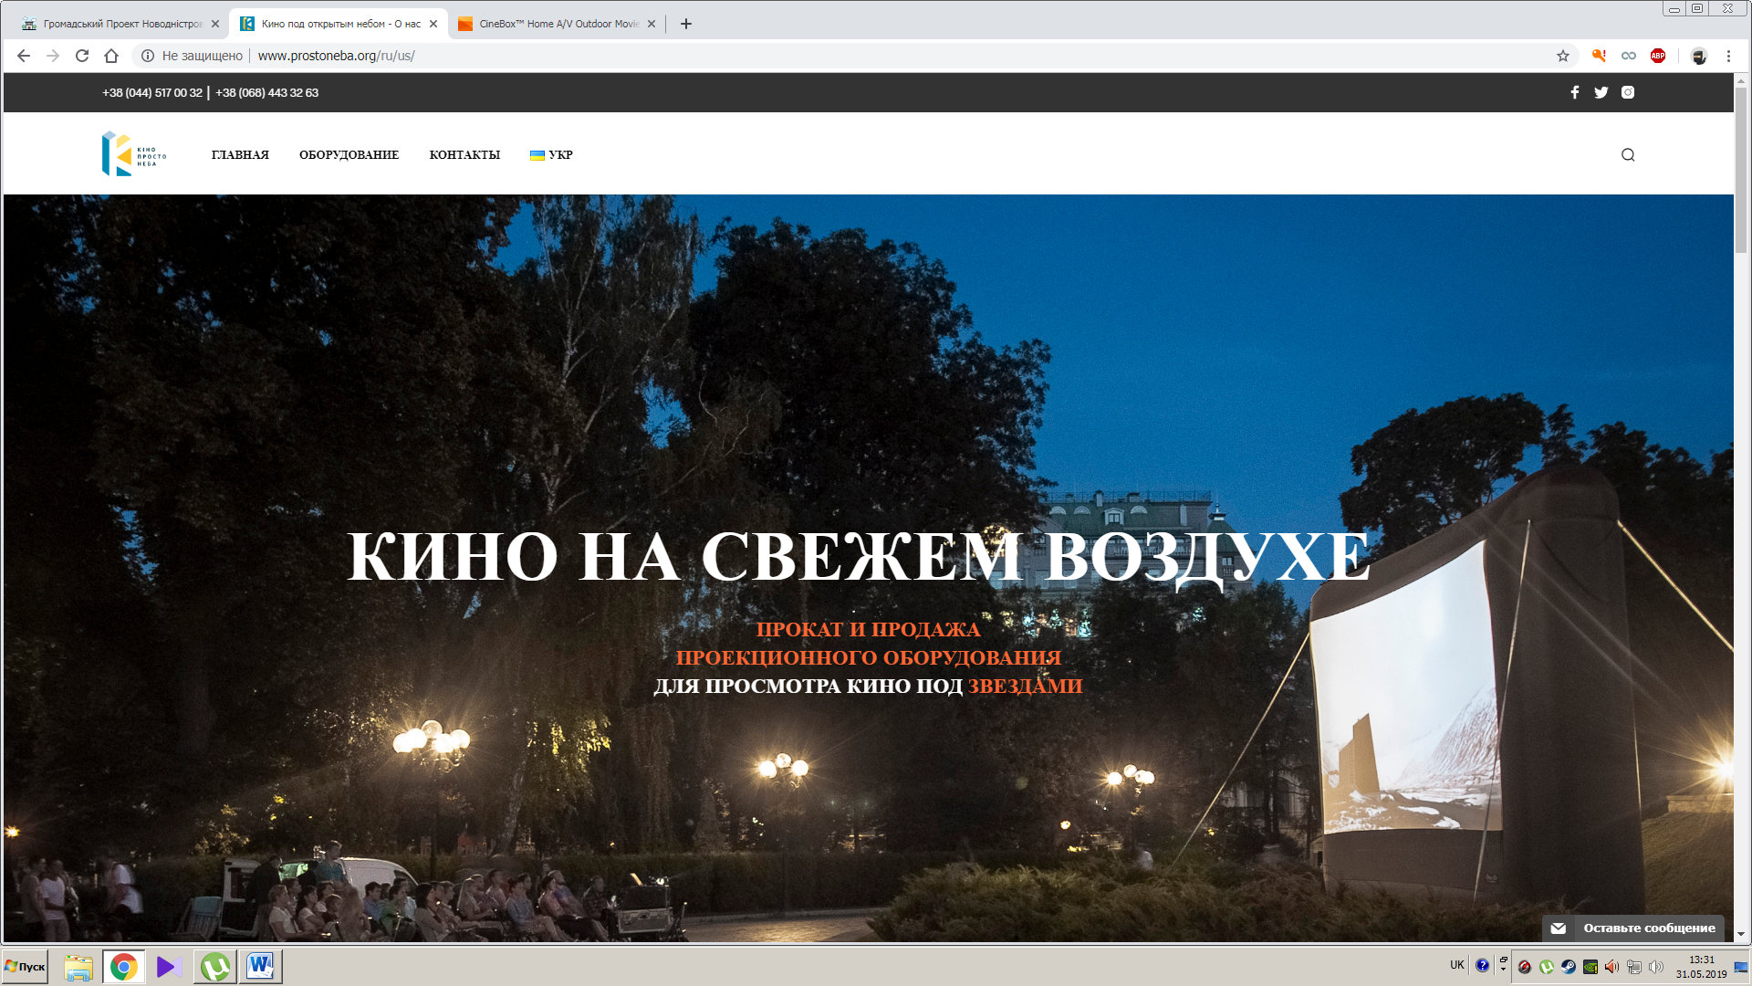
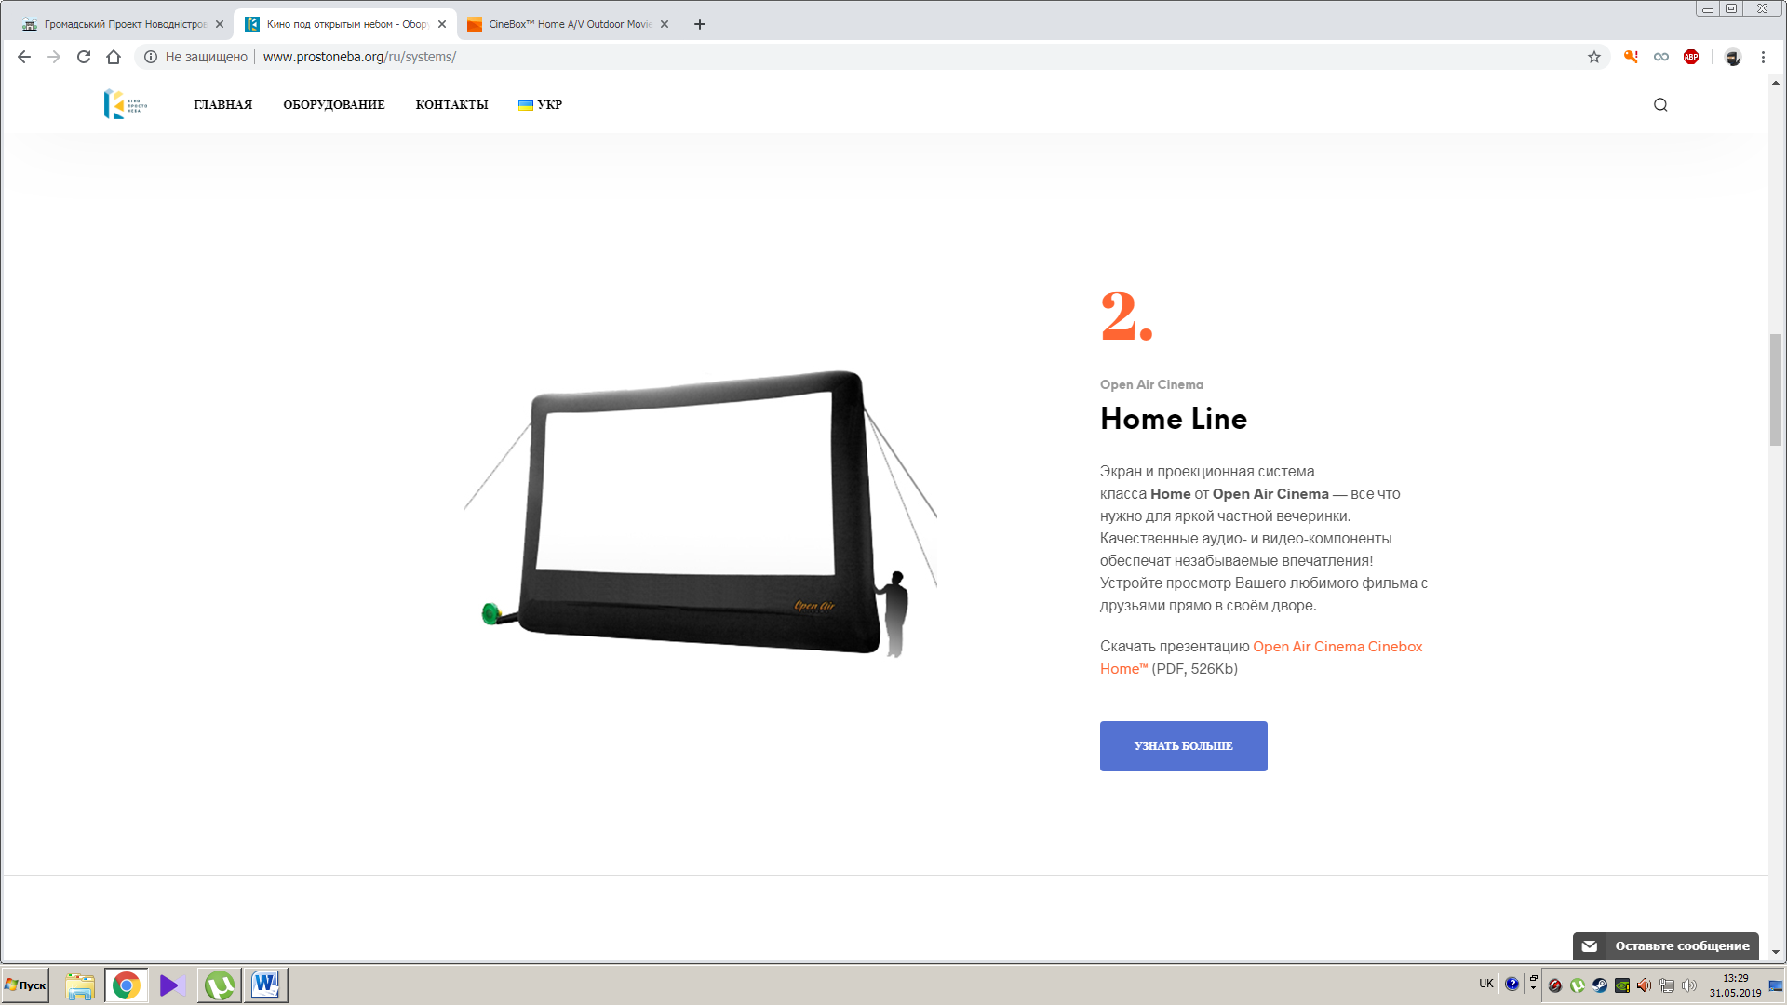
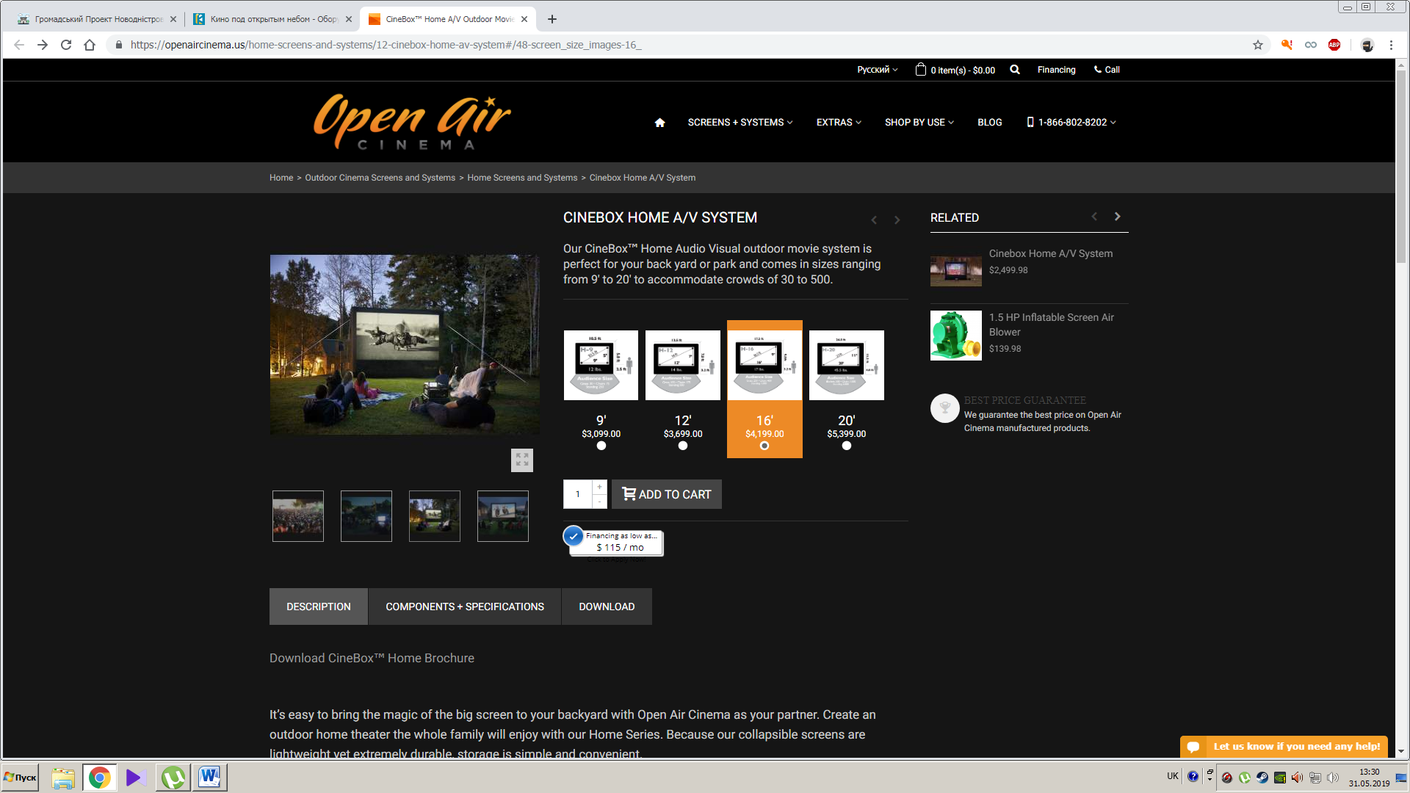

Ціна комплекту обладнання для кінотеатру 4 199$ = 113 373 грн
По курсу 1$ = 26,97грн (заокруглимо до 27)
+ доставка, інструктаж
http://www.prostoneba.org/ru/us/

